**Bài 2. TAM GIÁC BẰNG NHAU**

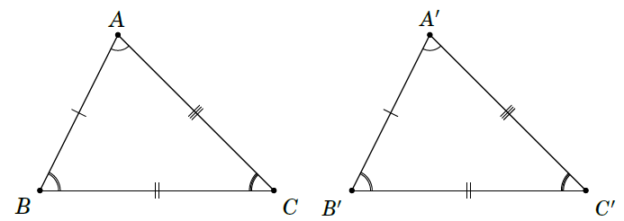**A. KIẾN THỨC TRỌNG TÂM**

* Hai tam giác bằng nhau là hai tam giác có các cạnh tương ứng bằng nhau và các góc tương ứng bằng nhau.
* 



**B. CÁC DẠNG BÀI TẬP VÀ PHƯƠNG PHÁP GIẢI**

|  |
| --- |
| **Dạng 1: Viết kí hiệu về sự bằng nhau của hai tam giác** |
| Viết ba đỉnh của tam giác thứ nhất, rồi lần lượt đến các đỉnh tương ứng của tam giác thứ hai. |

**Ví dụ 1.** Kể tên các đỉnh tương ứng của các tam giác bằng nhau và viết kí hiệu về sự bằng nhau của các tam giác sau:

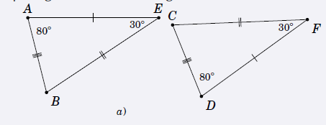 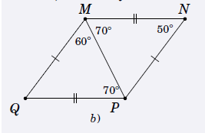

**Ví dụ 2.** Hai tam giác sau có bằng nhau không? Nếu có, hãy viết kí hiệu sự bằng nhau của hai tam giác đó.

**Ví dụ 3.** Cho hai tam giác bằng nhau: Tam giác  (không có hai góc nào bằng nhau, không có hai cạnh nào bằng nhau) và một tam giác có ba đỉnh là , , . Viết kí hiệu về sự bằng nhau của hai tam giác đó, biết rằng: , .

**Câu 4.** Cho hai tam giác bằng nhau: Tam giác  (không có hai góc nào bằng nhau, không có hai cạnh nào bằng nhau) và một tam giác có ba đỉnh là , , . Viết kí hiệu về sự bằng nhau của hai tam giác đó, biết rằng:

a) , . b) , .

|  |
| --- |
| **Dạng 2:** Từ hai tam giác bằng nhau, xác định các cạnh bằng nhau, các góc bằng nhau. Tìm độ dài các đoạn thầng, các số đo góc |
| Dựa vào quy ước viết các đỉnh tương ứng của hai tam giác bằng nhau theo đúng thứ tự, ta viết được các góc bằng nhau, các cạnh bằng nhau. |

**Ví dụ 5.** Cho . Biết , ,  cm. Có thể suy ra số đo của những cạnh nào, góc nào của tam giác ?

**Ví dụ 6.** Cho . Biết , . Tính các góc còn lại của mỗi tam giác.

**Ví dụ 7.** Cho .

a) Tìm cạnh tương ứng với cạnh . Tìm góc tương ứng với góc ;

b) Tìm các cạnh bằng nhau, các góc bằng nhau.

**Ví dụ 8.** Cho . Viết các cặp cạnh bằng nhau, các cặp góc bằng nhau.

**Ví dụ 9.** Cho .

a) Viết đẳng thức trên dưới một vài dạng khác;

b) Cho  cm,  cm, cm. Tính chu vi của mỗi tam giác nói trên.

**Ví dụ 10.** Cho . Tính chu vi của mỗi tam giác nói trên biết  cm,  cm, cm.

**C. BÀI TẬP VẬN DỤNG**

**Bài 1.** Kể tên các đỉnh tương ứng của các tam giác bằng nhau và viết kí hiệu về sự bằng nhau của các tam giác trong các hình sau:

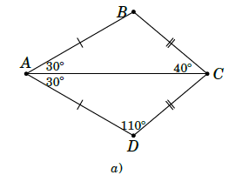 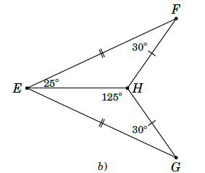

**Bài 2.** Cho hai tam giác bằng nhau: tam giác  (không có hai góc nào bằng nhau, không có hai cạnh nào bằng nhau) và một tam giác có ba đỉnh là , , . Viết kí hiệu về sự bằng nhau của hai tam giác đó, biết rằng:

a) , . b) , . c) , .

**Bài 3.** Cho . Viết các cặp cạnh bằng nhau, các cặp góc bằng nhau.

**Bài 4.** Cho . Biết , ,  cm. Tính , , .

**Bài 5.** Cho . Tính chu vi của mỗi tam giác nói trên biết:  cm,  cm,  cm.